REITERO ÀS SECRETARIAS DE PLANEJAMENTO, INFRAESTRUTURA E MEIO AMBIENTE INFORMAÇÕES A RESPEITO DA PARALISAÇÃO DAS OBRAS NO PARQUE NATURAL URBANO NA REGIÃO DO DONA JÚLIA.

De conformidade com o que estabelece o Artigo 121, § 3.º, Inciso X, da Resolução de n. 005/91 de 24 de outubro de 1991, Regimento Interno da Câmara Municipal de Tangará da Serra, Estado de Mato Grosso, bem como ao que estabelece a Lei Orgânica do Município, o Vereador que adiante subscreve a matéria, depois de ouvida a Soberana manifestação Plenária, REITERO às Secretarias de Planejamento, Infraestrutura e Meio Ambiente as seguintes informações:
Diante do veiculado na página da prefeitura das Obras do Parque Natural Urbano na Região do Dona Júlia no dia 19 de maio de 2021
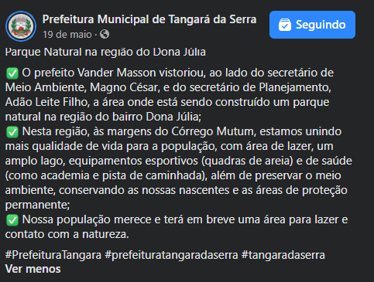
Figura 1: Veiculação de Divulgação do Parque Natural da Região do Dona Júlia
- Qual a expectativa de retomada das obras?
- Quais são os “entraves” que hoje dificultam o início das obras?
- Qual é a expectativa de Término da Obra?
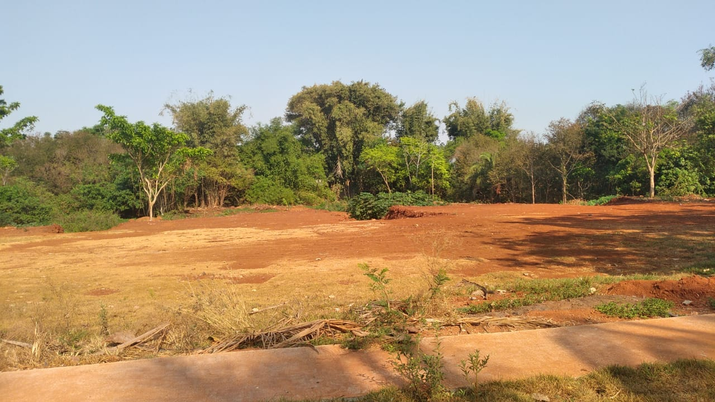

Figura 2: Obra paralisada no dia 13/09/2021

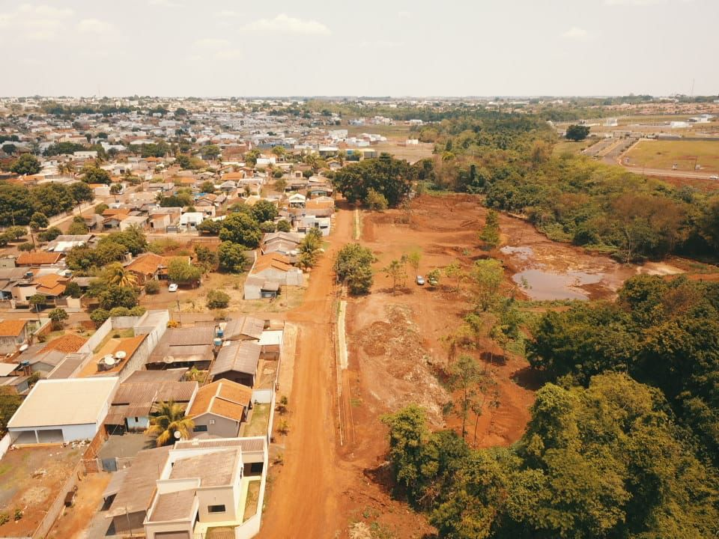

Figura 3: Obra paralisada no dia 07/10/2021
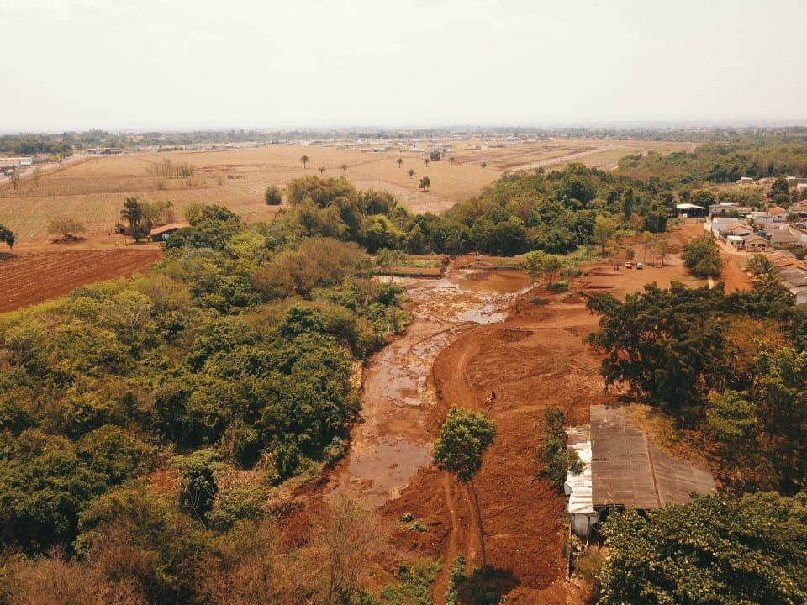

Figura 4: Obra paralisada no dia 07/10/2021

Importante ressaltar que com a ocorrência dos períodos chuvosos pode ocorrer do material de solo solto se deslocar até o leito do córrego gerando assoreamento do mesmo.

Plenário das Deliberações, Vereador Daniel Lopes da Silva, Câmara Municipal de Tangará da Serra, Estado de Mato Grosso, quatorze dias do mês de setembro de dois mil e vinte e um.

________________________
Eduardo Sanches – PSL
Vereador

